松江区2018~2019学年第一学期教学质量调研试卷
九年级理化（物理部分）
一、选择题
1.下列物理量中， 属于物质特性的是
A. 质量 B. 密度 C. 压强 D. 浮力
2.以下事例中，属于增大压强的是
A. 书包背带很宽 B. 载重汽车有很多车轮
C. 针尖做得很尖锐 D. 滑雪运动员站在雪橇上滑雪
3.浸没在水中体积相等的实心铝球和铜球（已知ρ_{铝}<ρ_{铜}），它们所受浮力的大小关系为
A. 铝球大 B. 铜球大 C. 大小相等 D. 无法确定
4.以下事例中所用科学方法相同的是
（1） 串联电路的总电阻概念；
（2）探究浮力大小与物体排开液体体积的关系；
（3）探究液体内部压强与深度的关系；
（4）把电流与水流做比较；
（5）探究串联电路中电流的规律。
A. （1） 与 （3） B. （2） 与 （3） C. （2） 与 （4） D. （1） 与 （3） 与 （5）
5.如图所示的电路图中，连接正确的是
A. 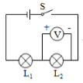 B. 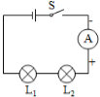
C. 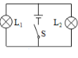 D. 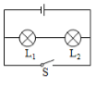
6.甲、乙是由同种材料制成且长度相等的两导体，若将它们并联在同一电路中，则关于甲、乙的横截面积S及通过电流电流I的大小判断正确的是
A. 若S_{甲}>S_{乙}，则I_{甲}=I_{乙} B. 若S_{甲}<S_{乙}，则I_{甲}=I_{乙}
C. 若S_{甲}<S_{乙}，则I_{甲}>I_{乙} D. 若S_{甲}>S_{乙}，则I_{甲}>I_{乙}
7.如图所示的电路中，电源电压不变，当电键S由闭合到断开时，电路中电压表
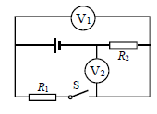
A. V₁的示数变大，V₂的示数变小
B. V₁的示数变小，V₂的示数变大
C. V₁的示数变大，V₂的示数变大
D. V₁的示数变小，V₂的示数变小
8.如图所示，质量相同的实心均匀正方体甲、乙分别放置在水平地面上。若沿水平方向切去相同的比例，则此时甲、乙对地面的压力F_{甲}、F_{乙}和压强p_{甲}、p_{乙}的关系是
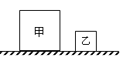
A. F_{甲}=F_{乙}， p_{甲}>p_{乙}
B. F_{甲}>F_{乙}， p_{甲}<p_{乙}
C. F_{甲}<F_{乙}， p_{甲}<p_{乙}
D. F_{甲}=F_{乙}， p_{甲}<p_{乙}
二、填空题
9.一节新干电池的电压为_____伏。家中电冰箱与白炽灯之间是_____连接的，白炽灯和控制它的电键之间是_______连接的。 （选填“并联”或“串联”）
10.著名的_______实验有力地证明了大气压的存在，海拔高度越高，大气压强越_______ , 若在同一地点用水代替水银做实验，则测出的大气压值将________ （选填“变小”、“不变”或“变大”）。
11.冰的密度为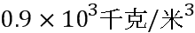，表示每立方米的_______是 0.9×10³千克，当冰熔化为水后，体积将______ （选填 “变小”、“不变”或“变大”）。一只杯子最多可盛质量为0.2千克的酒精，它一定______ （选填“能” 或“不能”）盛下质量为0.2千克的水。（酒精的密度为0.8×10³千克/米³）
12.物理知识在生产和生活中有着广泛应用，船阐是利用_______原理工作的；升空的热气球应用了_______知识；有些简易调光灯用______来调节灯的亮度。（均填写所学物理概念、原理或装置的名称）:
13.某导体两端的电压为6伏，通过它的电流为0.3安，10秒内通过该导体横截面的电荷量为________库，其电阻为_______欧。当10秒内通过该导体横截面的电荷量为6库时，该导体的电阻为_________欧。
14.如图所示，一个均匀长方体被截成A、B两块，若L_{A}与L_{B}的比值为2：1，则A、B对水平桌面的压力之比为_______， 压强之比为________。黄浦江水深可达17米，在江面下10米深处，水的压强为_______帕。
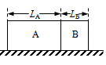
15.在如图所示的电路中，R=10欧，电源电压为6伏且保持不变。闭合电键S，电路正常工作一段时间后出现了故障，灯L发生短路，则电压表的示数为________伏；电流表的示数为_________安；接着断开电键，将R和L位置互换后，再次闭合电键S，则电压表的示数为_______伏；电流表的示数为_________安。
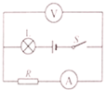
16.中央电视台“是真的吗”节目中曾验证过：“无需吸气就能将球吸入水管”的说法。做法是：取一段自来水软管，如图 （a） 所示一端对准小球，将另一端甩着转起来，小球就被吸入管内。① 这里蕴含的物理原理是：如图（b）中水管B端转起来后，加快了B管口气体流动的速度，从而使管内气体压强_______ （选填“增大”或“减小”），管内外的气体压强差使小球吸入管中。物理学中把具有流动性的液体和气体统称为流体。由上述实验可得出流体压强与流速之间的关系是：_______。② 在下列情形中，能够运用上述结论解释的是__________。（选填序号）
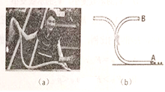
A. 用洗衣机甩干衣服 B. 大风中的两伞会被向上吸起来
C. 巨大的飞机能升空飞行 D. 吸盘式挂钩被压在墙壁上
三、作图题
17.如图所示，重力为6牛的小球浸入液体中恰能静止，请用力的图示法画出小球所受到的浮力F_{浮}．
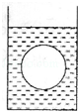
18.如图所示，物体A对斜面的压力为8牛。请用力的图示法画出A对斜面的压力。
（ ）
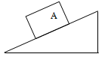
19.在如图所示的电路中，有两根导线尚未连接，请用笔线代替导线补上。补上后要求：①电压表测小灯两端的电压；②闭合电键，当变阻器的滑片向右移动时，电压表的示数变大。
（ ）
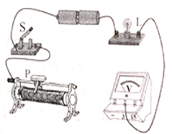
四、计算题
20.在如图所示的电路中，电源电压为9伏且保持不变。先闭合电键S₁，电流表示数为0.3安，再闭合电键S₂，电流表的示数为0.5安。求：
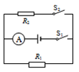
① 电阻R₁的阻值。
② 通过电阻R₂的电流I₂及R₂的电阻值。
21.如图所示，质量为0.2千克、底面积为1×10⁻²米²的圆柱形容器，内盛2千克的水后置于水平地面上。现将一质量为2.6千克、密度为2.6×10³千克/米³的物块，完全浸没在容器的水中后，测得容器底部受到水的压强为2450帕。求：
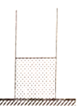
① 未放入物块前容器对水平地面的压强p_{容}。
② 物块的体积V。
③ 放入物块后，水对容器底部压强的增加量△p。
22.如图所示电路中，滑动变阻器R₂是规格为“20欧 2安” 和“5欧3安”中的一个。闭合电键S：
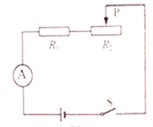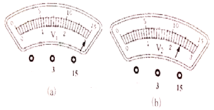
（1）若电阻R₁的阻值为20欧，电流表的示数为0.4安，求：电阻R₁的两端的电压U₁。
（2）在电路中正确连入两个电压表，若用定值电阻R₀替换R₁，当变阻器连入电路的电阻恰为其最大阻值的一半时，电流表的示数为0.3安，两电压表的示数分别如图（a）、（b）所示。
①请判断所选用变阻器的规格是多少。
②请说明电压表所接的位置并求出对应的电阻R₀的值。
五、实验题
23.在“探究物质质量与体积的关系”实验中，应选用_________ （选填“一种”或“多种”）物质进行多次实验。“测定物质的密度”实验的原理是________；在电学实验中，连接电路时电键应处于_______状态，电流表应_______联接入待测电路。
24.如图是“探究液体内部的压强与哪些因素有关”的实验。取一空塑料瓶，在瓶壁上扎几个小孔，放入水槽中或盛水放入容器中，观察到的现象如图（a）、（b）所示，这说明：________；如图（c）所示的器材是_________ （填写器材名称）。如右图是小李同学做“验证阿基米德原理”实验的情景，实验中弹簧测力计的两次示数差（F₁-F₂）表示________。量筒中液面的两次示数差（V₁-V₂）表示_______。
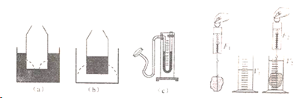
25.小华同学做“用电流表电压表测电阻”的实验，所用器材齐全且完好，电源电压不变（1.5伏的整数倍），所用滑动变阻器上标有“50Ω 2A”字样。小华正确连接电路，实验步骤正确，闭合电键，电流表、电压表的示数如图（a）、（b）所示。
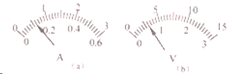
① 该实验的原理是_________。
② “小华正确连接电路，实验步骤正确”表明电压表并联在_______两端，闭合电键时，滑动变阻器连入电路的阻值_______，本实验所用的电源电压为________伏。
③ 接着小华移动滑片到中点位置时，电流表的示数为0.18安，此时所测的电阻为________欧。（电阻精确到0.1欧）
26.学习了串联电路的相关知识后，某小组同学用如图所示的电路验证通过导体的电流与导体两端电压和导体电阻的关系。
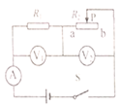
① 他们选用定值电阻R₁为10欧，滑动交阻器R₂标有“50Ω 2A”字样，电路连接正确。闭合电键后，将滑片P从一端向另一端移动过程中，在滑片处于某三个位置上时，读出各个电表的示数记录在表一中。
表一
电表示数  实验序号 | V₁  （伏） | V₂  （伏） | A  （安）
1 | 8 | 4 | 0.8
2 | 6 | 6 | 0.6
3 | 4 | 8 | 0.4

根据表格的数据，该小组同学将滑片P ________移动。（选填“向a端”或“向b端”）,要验证通过导体的电流与导体两端电压的关系，应以________ （选填 “R₁”或“R₂”）为研究对象，根据表格的数据，初步得出的结论是：______________________。
② 然后他们把5欧、10欧、15欧和20欧四个定值电阻R₀先后替换R₂，闭合电键S，将相应电流表的示数记录在表二中。
表二
实验  序号 | R₁  （Ω） | R₀  （Ω） | I  （安）
1 | 10 | 5 | 0.80
2 | 10 | 10 | 0.60
3 | 10 | 15 | 0.48
4 | 10 | 20 | 0.40

他们想通过第三列与第四列数据及相关条件验证通过导体的电流与导体电阻的关系，你认为__________ （选填“可行” 或“不可行”），理由是______

